**Clase 7**

Consigna: Por cada ejercicio, escribir el código y agregar una captura de pantalla del resultado obtenido. Diccionario de datos: https://www.nyc.gov/assets/tlc/downloads/pdf/data_dictionary_trip_records_yellow.pdf

1. En Hive, crear la siguiente tabla (externa) en la base de datos tripdata: a. airport_trips(tpep_pickup_datetetime, airport_fee, payment_type, tolls_amount, total_amount)

2. En Hive, mostrar el esquema de airport_trips.

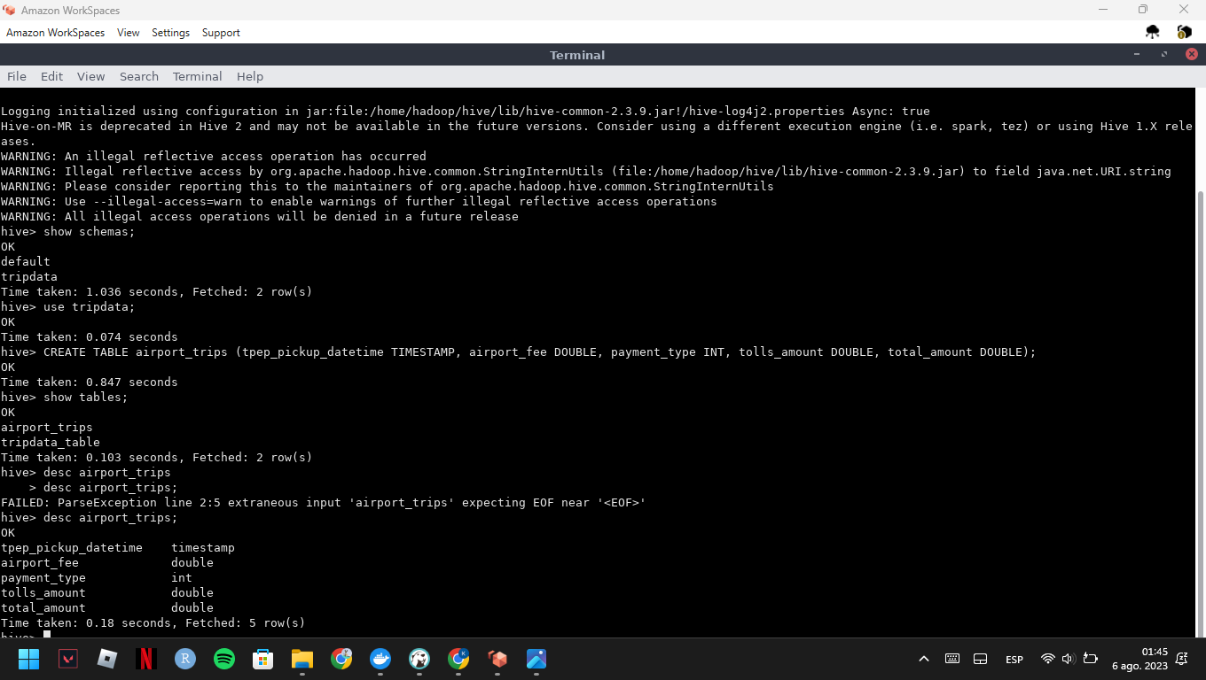

3. Crear un archivo .bash que permita descargar los archivos mencionados abajo e ingestarlos en HDFS: Yellow_tripdata_2021-01.parquet (https://data-engineer-edvai.s3.amazonaws.com/yellow_tripdata_2021-01.parquet) Yellow_tripdata_2021-02.parquet (https://data-engineer-edvai.s3.amazonaws.com/yellow_tripdata_2021-02.parquet) 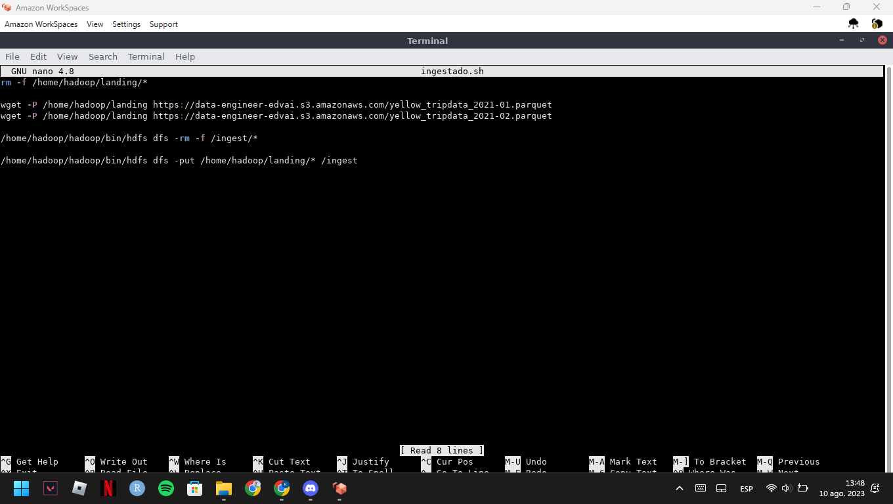

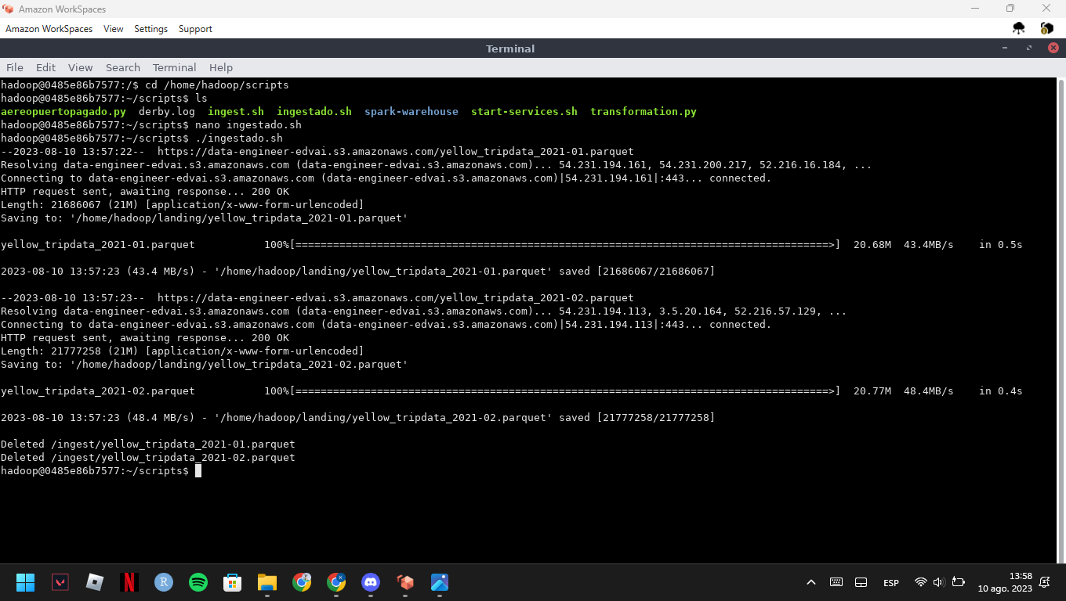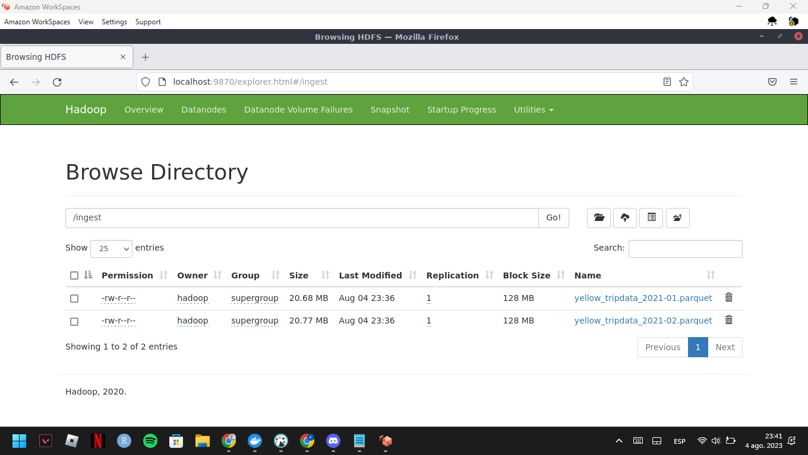

4. Crear un archivo .py que permita, mediante Spark, crear un data frame uniendo los viajes del mes 01 y mes 02 del año 2021 y luego Insertar en la tabla airport_trips los viajes que tuvieron como inicio o destino aeropuertos, que hayan pagado con dinero.

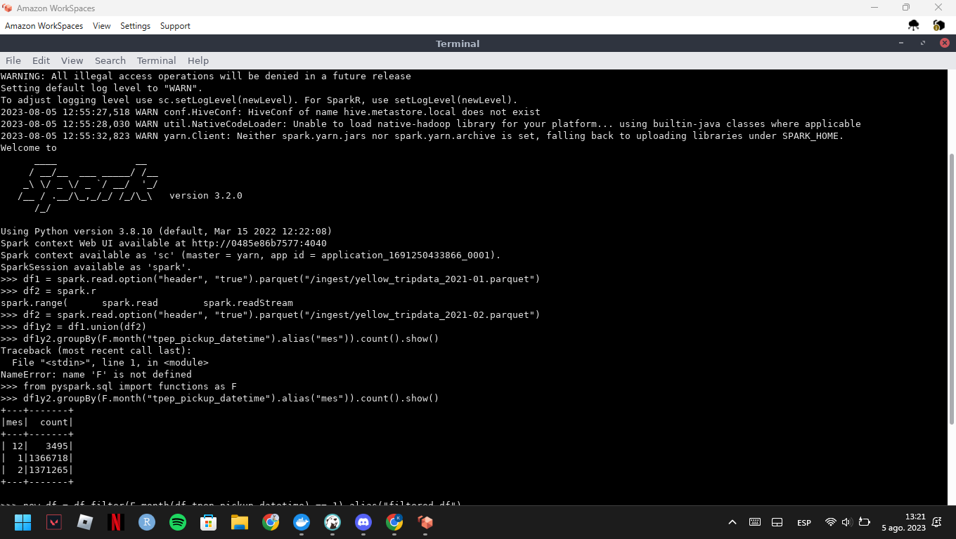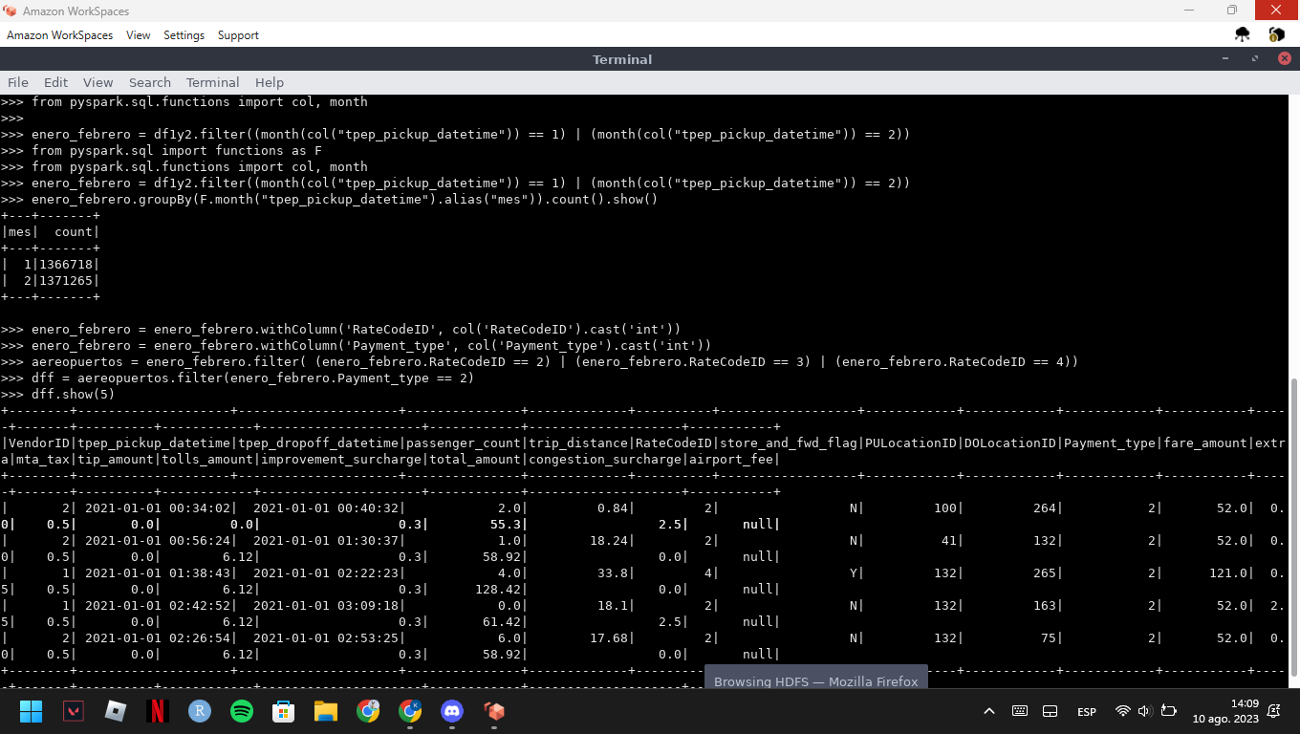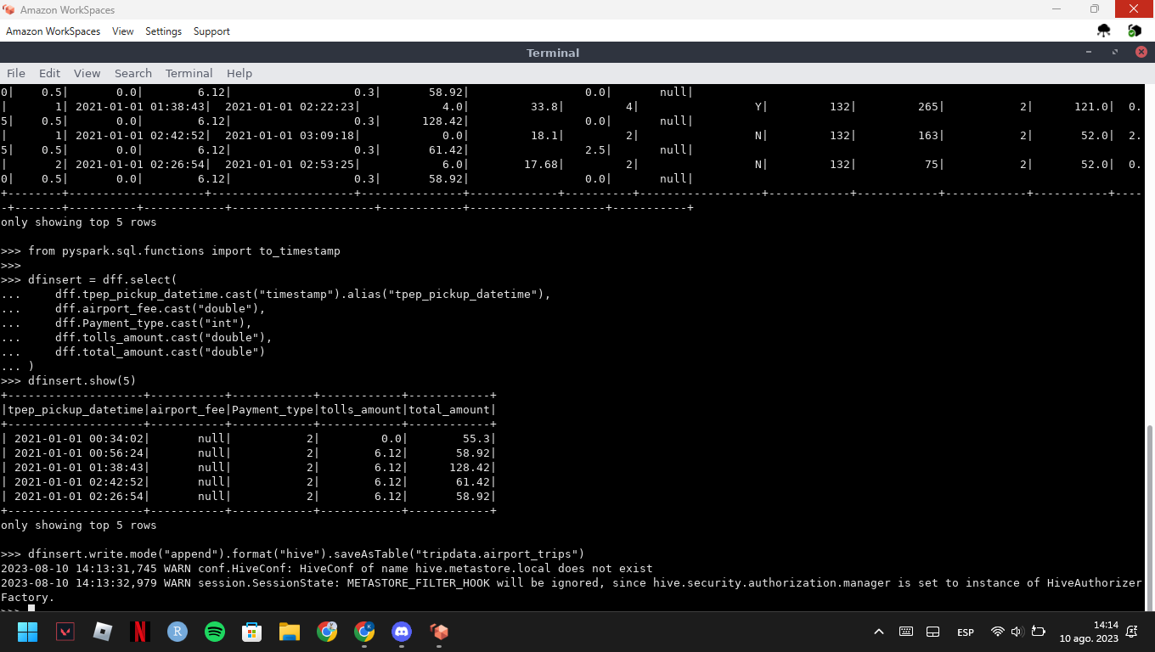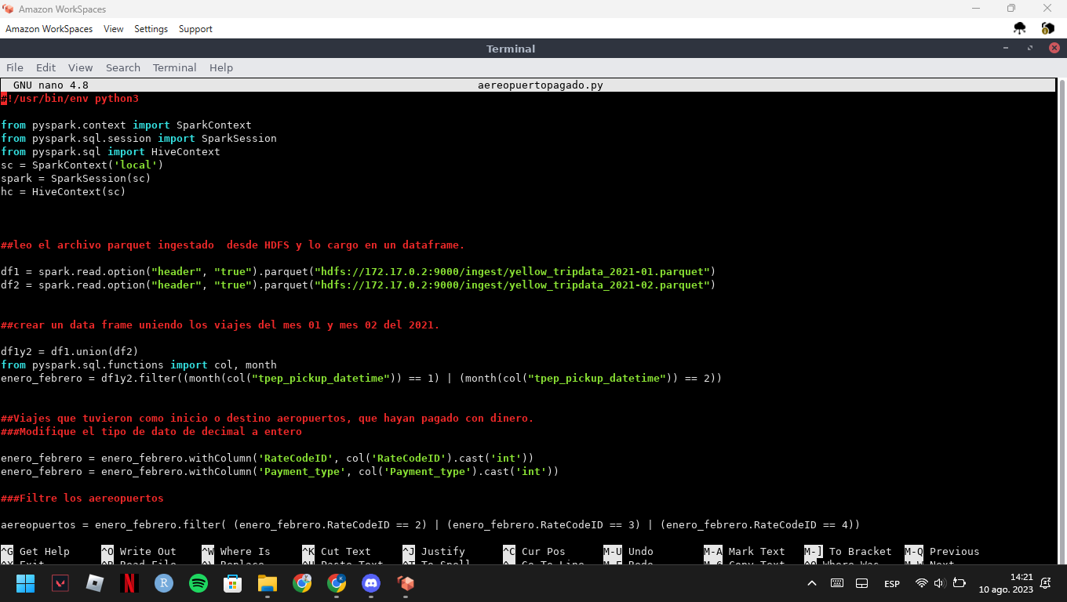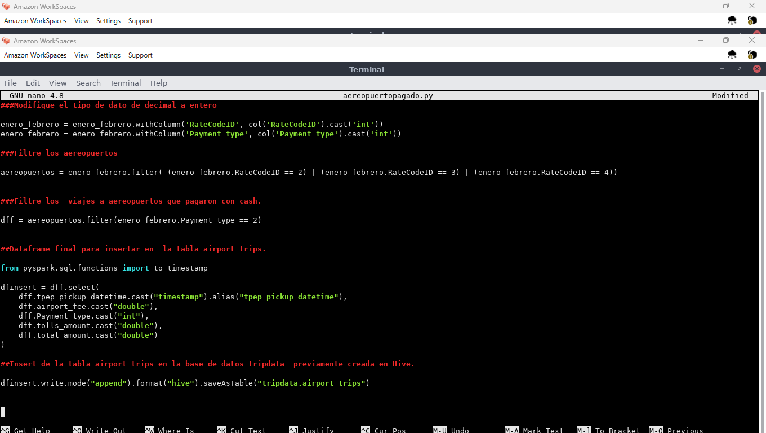

5. Realizar un proceso automático en Airflow que orqueste los archivos creados en los puntos 3 y 4. Correrlo y mostrar una captura de pantalla (del DAG y del resultado en la base de datos)

